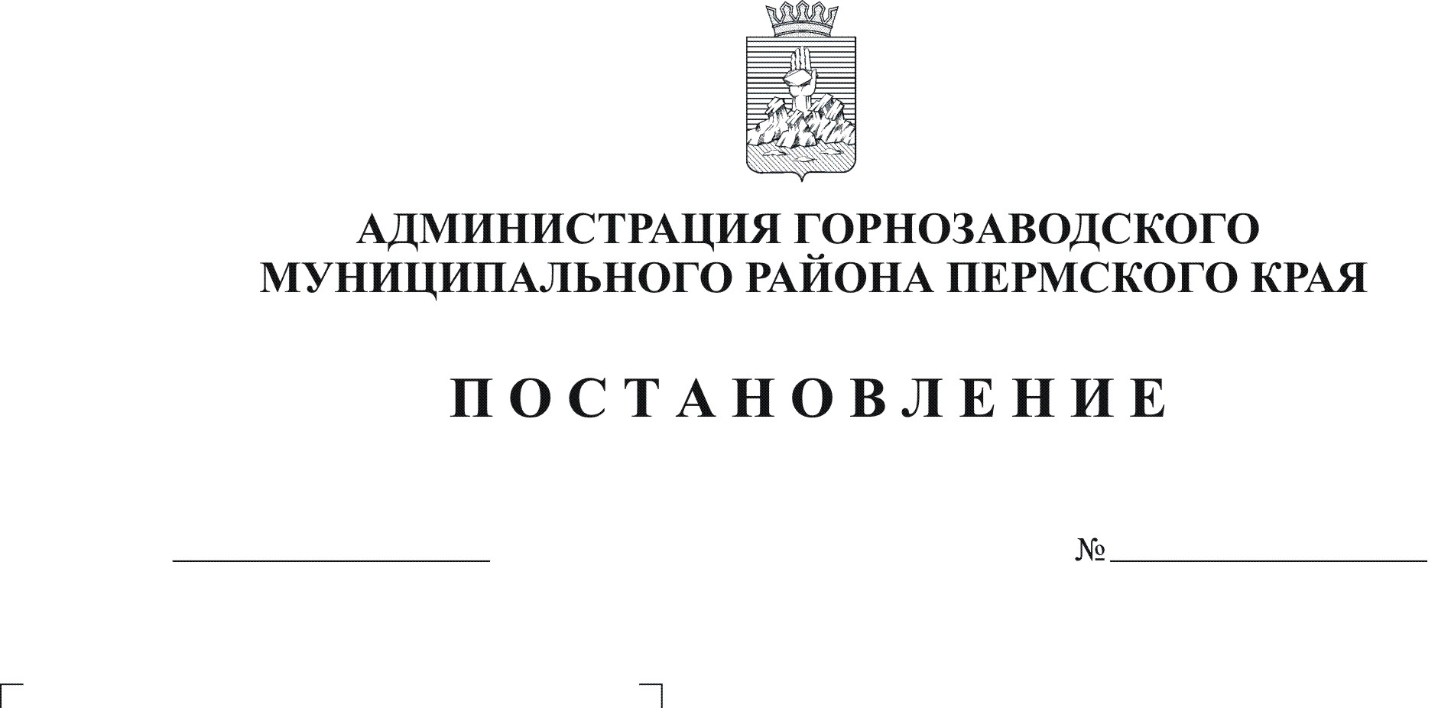
Об установлении размера платы,
07.02.2017
98
взимаемой с родителей (законных
представителей) за присмотр и уход
за детьми, осваивающими образовательные
программы дошкольного образования
в муниципальных образовательных
учреждениях на территории Горнозаводского
муниципального района

Руководствуясь статьей 65 Федерального закона от 29 декабря 2012 г.
№ 273-ФЗ «Об образовании в Российской Федерации», постановлением администрации Горнозаводского муниципального района Пермского края от
16 декабря 2015 г. № 1236 «Об утверждении Порядка расчета и расходования платы, взимаемой с родителей (законных представителей) за присмотр и уход за детьми, осваивающими образовательные программы дошкольного образования в муниципальных образовательных учреждениях на территории Горнозаводского муниципального района» (в редакции постановления администрации Горнозаводского муниципального района от 07.02.2017 № 96), статьями 36, 39 Устава Горнозаводского муниципального района Пермского края
ПОСТАНОВЛЯЮ:
1. Установить:
1.1. размер платы, взимаемый с родителей (законных представителей) за присмотр и уход за детьми, осваивающими образовательные программы дошкольного образования в муниципальных образовательных учреждениях на территории Горнозаводского муниципального района:
в группах общеобразовательной направленности с 12-ти часовым пребыванием детей – 74 рубля 50 копеек в день за каждого ребенка;
в группах общеобразовательной направленности с 8-ми, 9-ти, 10-ти часовым пребыванием детей – 59 рублей 60 копеек в день за каждого ребенка;
1.2. размер платы, взимаемый с родителей (законных представителей) имеющих трех и более несовершеннолетних детей, а так же детей-близнецов дошкольного возраста за присмотр и уход за детьми, осваивающими образовательные программы дошкольного образования на каждого ребенка в муниципальных образовательных учреждениях на территории Горнозаводского муниципального района:
в группах общеобразовательной направленности с 12-ти часовым пребыванием детей – 37 рублей 25 копеек в день за каждого ребенка;
в группах общеобразовательной направленности с 8-ми, 9-ти, 10-ти часовым пребыванием детей – 29 рублей 80 копеек в день за каждого ребенка.
2. Освободить от платы, взимаемой с родителей (законных представителей) за присмотр и уход за детьми, осваивающими образовательные программы дошкольного образования в муниципальных образовательных учреждениях на территории Горнозаводского муниципального района:
родителей (законных представителей) детей-инвалидов, детей с ограниченными возможностями здоровья (глухие и слабослышащие, слепые и слабовидящие, с тяжелыми нарушениями речи, с нарушениями опорно-двигательного аппарата, умственной отсталостью, задержкой психического развития), туберкулезной интоксикацией;
родителей (законных представителей) детей-сирот и детей, оставшихся без попечения родителей;
семьи со среднедушевым уровнем дохода ниже прожиточного минимума, имеющие детей и находящиеся в социально опасном положении и детей «группы риска».
3. Признать утратившими силу постановления администрации Горнозаводского муниципального района:
от 16 декабря 2015 г. № 1235 «Об установлении размера платы, взимаемой с родителей (законных представителей) за присмотр и уход за детьми, осваивающими образовательные программы дошкольного образования в муниципальных образовательных учреждениях на территории Горнозаводского муниципального района»;
от 30 декабря 2015 г. № 1270 «О внесении изменений в постановление администрации Горнозаводского муниципального района от 16.12.2015 № 1235 «Об установлении размера платы, взимаемой с родителей (законных представителей) за присмотр и уход за детьми, осваивающими образовательные программы дошкольного образования в муниципальных образовательных учреждениях на территории Горнозаводского муниципального района».
4. Опубликовать настоящее постановление в районной газете «Новости» и разместить на официальном сайте администрации Горнозаводского муниципального района Пермского края.
5. Настоящее постановление вступает в силу с момента опубликования в районной газете «Новости».
6. Контроль за исполнением настоящего постановления возложить на заместителя главы администрации Горнозаводского муниципального района Зерову В.В.
Глава муниципального района -
глава администрации муниципального
района А.Н. Афанасьев
Подлинный экземпляр находится в администрации Горнозаводского муниципального района

Дмитриева

